GIT

-Được tạo ra vào năm 2005 bởi Linux Torvalds (người tạo ra Linux OS) và phát triển từ đó

-Nó là một hệ thống quản trị mã nguồn mở

-Hoàn toàn miễn phí và có thể tải về cho MAC, Linux, Windows và Solaris

-Các tinh năng phổ biến:

1.Hệ thống quản lý phiên bản phân tán, GIT sử dụng peer to peer thay vì quản lý tập trung như Subversion (SVN), theo dạng client-server based model

2.GIT hỗ trợ tạo ra hàng loạt các branches code độc lập. Tạo, xoá, merge những branch này nhanh và dễ dàng

3.Trong GIT, tất cả hành động là atomic

4. Tất cả dữ liệu đều được lưu dưới folder .git

5. GIT sử dụng data model có thể hỗ trợ đảm bảo tính toàn bẹn của dữ liệu chứa trong repository

6. Có thêm tính năng staging area và index, trong staging area, developers có thể format commits và xem qua nó trước khi thực sự áp dụng

*Có thể cài đặng trên nhiều hệ thống

1.Cài đặt trên Window: TortoiseGit,Github

2.Cài đặt trên MAC: Git for mac (https://git-scm.com/download/mac)

3.Cài đặt trên Linux: Sử dụng câu lệnh **$** sudo apt-get install git (Ubuntu/Debian) hoặc **$** yum install git (CentOS/Fedora/RHEL)

*Sử dụng GIT

-Tạo/Cài đặt/Check out một repository

-Workflow

-Lệnh Add và Commit

-Branches

-Cập nhật và Merge

-Tagging

-Log

-Thay thế local changes

Link 1: http://blog.duyet.net/2015/04/git-va-cac-khai-niem-co-ban.html#.WVBzpeig8ps

Hướng dẫn sử dụng:

Link 2: https://backlogtool.com/git-guide/vn/intro/intro4_4.html

-Cách clone

+Bấm CTRL+Shift+O để mở hộp thoại tạo clone

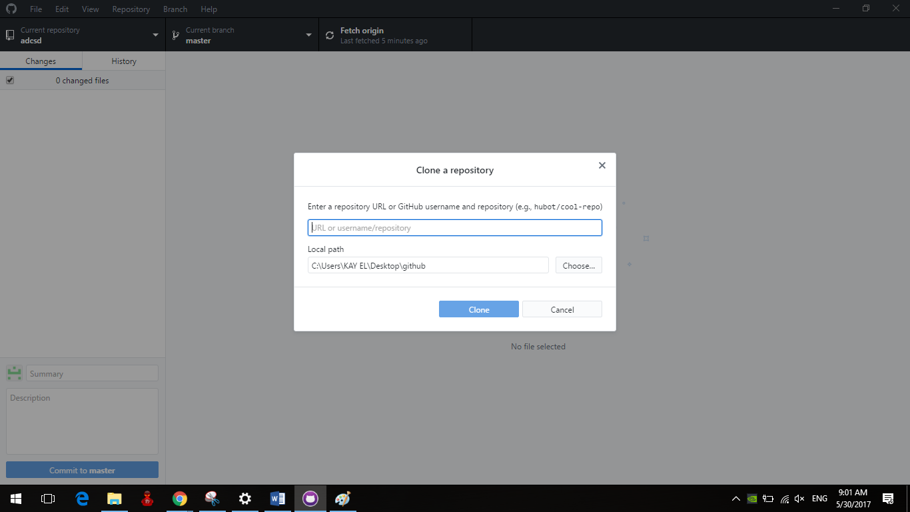

Dòng đầu tiên là chọn đường dẫn của project/rep muốn clone trên server

Dòng thứ 2 là chọn đường dẫn để lưu trên máy tính

-Commit 1 thay đổi và push nó:

+Sau khi clone 1 project thì ta cài đặt và chạy source tree

+Ta mở terminai của source tree và đánh git config –global.name “tên” và git config –global.email “email”

+Sau đó bấm CTRL+O để bắt đầu chọn project cần commit sẽ hiện ra hộp thoại chọn folder thì ta chọn folder vừa được clone.

+Sau đó trên thanh combobox ta chọn All files. 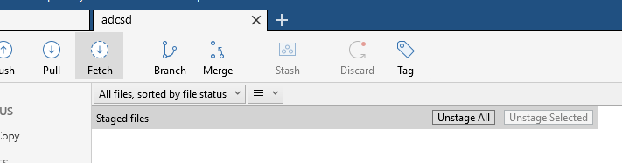

+

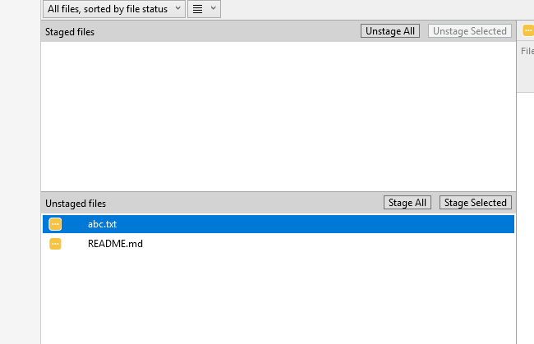

+Sau đó hiện tất cả các file trong folder clone đó ta chọn file cần làm và chọn Stage Selected hoặc Stage All để thay đổi tất cả

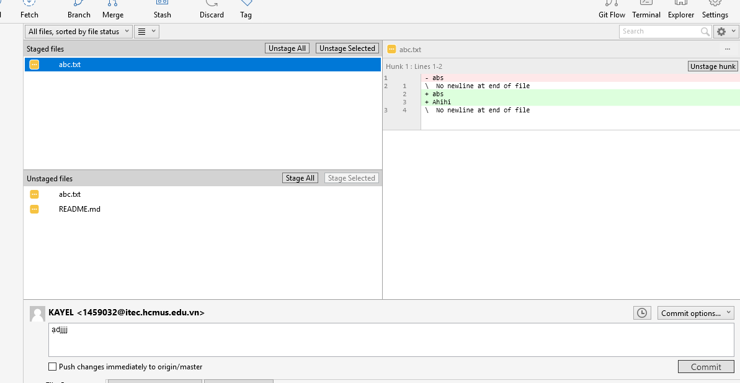

+Sau đó ta chỉnh sửa file bằng cách đánh vài khung cuối và bấm commit nếu hoàn tất

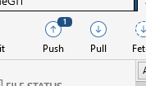

+Để push thay đổi đó lên server thì ta sẽ thấy số 1 ngay nút Push trên thanh công cụ

+Bấm nó và sẽ xuất hiện hộp thoại push thì ta bấm push..

+Sau đó ta quay trở về trang quản lý project trên github website và thấy thay đổi từ file đó

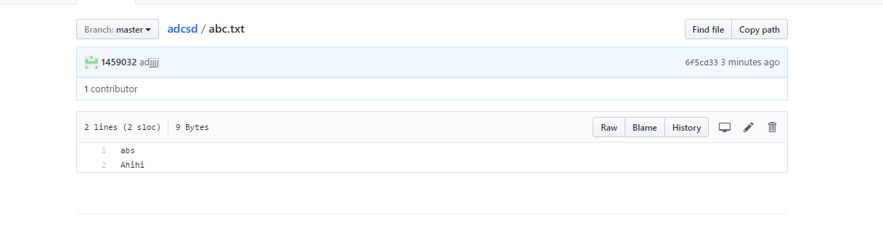

-Các tính năng của Zenhub:

+Tạo các issue để phân phát công việc cho từng người

+Tạo kênh chat cho các thành viên trong project

+Tạo các cộc mốc thời gian để thể hiện deadline và report cho tất cả thành viên

+Tạo dashboard cho tất cả thành viên theo dõi quá trình làm việc và thông tin công việc